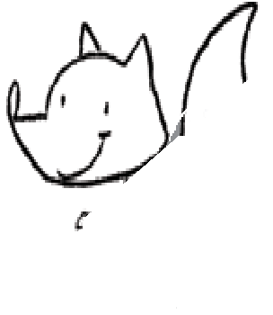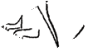
Cajaninos 3
Evaluación U6

Nombre: __________________________________
 Elige la sílaba que completa cada palabra y escríbela en la línea.
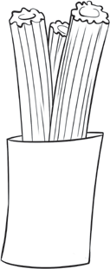
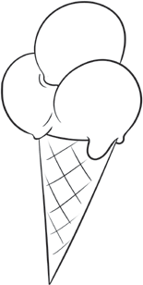
hi cho
he chi

ha chu
lado rros

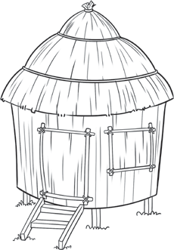
ho che
he cho
ha chu
ja za

 Elige la palabra, de la actividad anterior, que completa cada enunciado y escríbela en la línea correspondiente.

El mago Humberto merendó

con chocolate.
Al hada Charo le gusta el
de fresa.

© EDELVIVES/MATERIAL FOTOCOPIABLE AUTORIZADO

